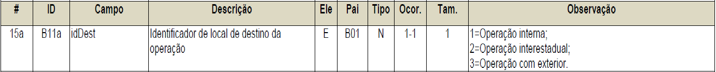B. Identificação da Nota Fiscal eletrônica

--- 14.26. NFe.idDest

if not exists(Select \* From syscolumns C Join sysobjects T On C.id = T.id Where T.name = 'NFe' and C.name = 'idDest')

begin

Alter Table NFe

Add idDEst char(1) Null Default(‘0’)

Print 'NFe.idDest........... Coluna Adicionada!'

end

GO